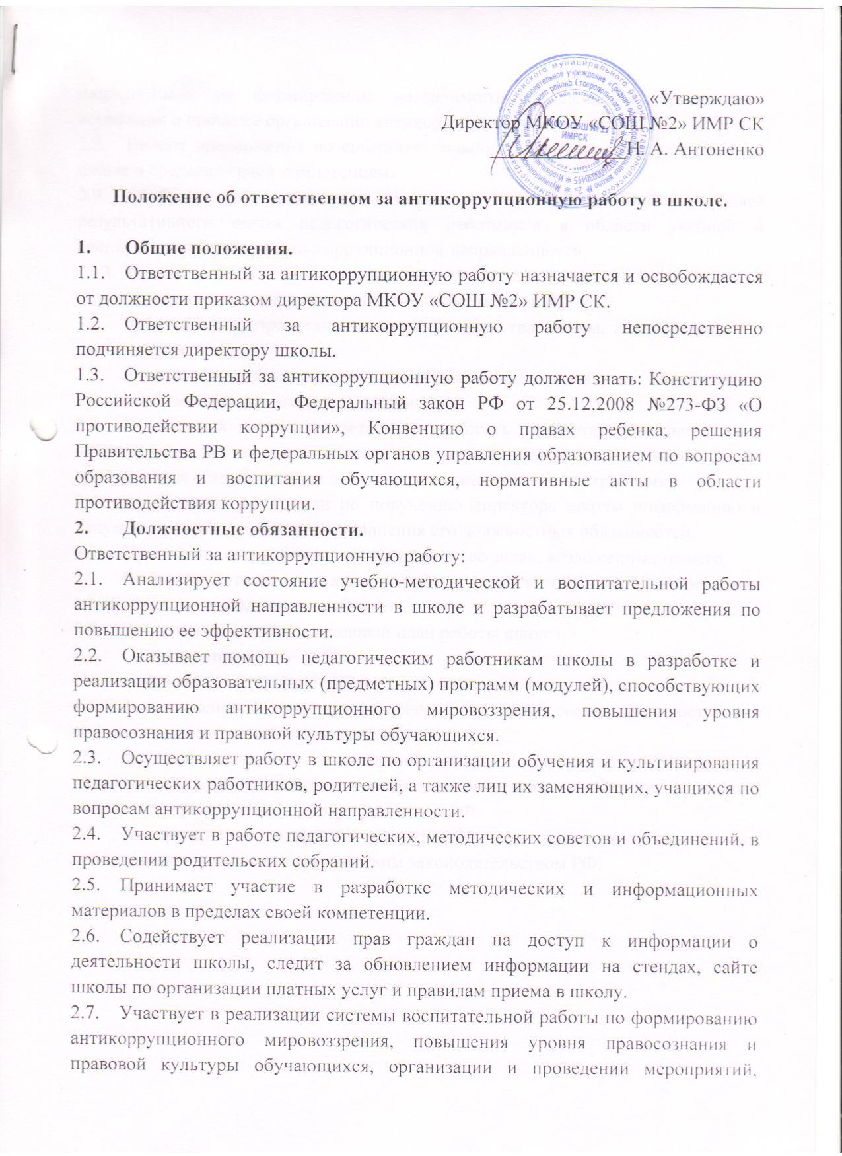

направленных на формирование нетерпимого отношения к проявлениям коррупции в процессе организации антикоррупционного образования.

* 1. Вносит предложения по совершенствованию образовательного процесса в школе в пределах своей компетенции.
  2. Обобщает и принимает меры по распространению наиболее результативного опыта педагогических работников в области учебной и воспитательной работы антикоррупционной направленности.

1. **Права.**

Ответственный за антикоррупционную работу имеет право:

* 1. Знакомиться с проектами решений руководства школы, касающимися его деятельности.
  2. Вносить предложения по совершенствованию работы, связанной с предусмотренными настоящим Положением.
  3. В пределах своей компетенции сообщать директору школы о всех недостатках в деятельности школы, выявленных в процессе исполнения своих должностных обязанностей, и вносить предложения пол их устранению.
  4. Запрашивать лично или по поручению директора школы информацию и документы, необходимые для выполнения его должностных обязанностей.
  5. Привлекать сотрудников школы к решению задач, возложенных на него.
  6. Выбирать оптимальные методы работы, решать вопросы об очередности проведения различных видов работ.
  7. Вносить предложения в годовой план работы школы.

1. **Ответственность.**

Ответственный за антикоррупционную работу несет ответственность:

* 1. За неисполнение или ненадлежащее исполнение своих обязанностей – в соответствии с трудовым законодательством.
  2. За правонарушения, совершенные в процессе осуществления своей деятельности, - в пределах, определенных действующим административным, уголовным, гражданским законодательством РФ.
  3. За причинение материального ущерба – в пределах, определенных действующим трудовым и гражданским законодательством РФ.